2023年3月7日

儘管外部環境充滿挑戰，漢高整體業績表現強勁

漢高2022年銷售額顯著增長，2023財年有望繼續攀升

* **2022年全年業績：**
  + **集團銷售額：224億歐元，有機增長*8.8%**
  + **營業利潤（息稅前利潤）**： 23億歐元，下降13.7%**
  + **息稅前利潤率**：10.4%，下降3.0個百分點**
  + **優先股每股收益（EPS）**：3.90歐元，下降17.8%（按固定匯率計算）**
* **擬按去年水準派息：優先股每股1.85歐元**
* **目標性增長議程實施取得良好進展**
* **新成立的消費品牌事業部正式上線**
* **在關鍵領域推動永續發展**
* **2023財年展望：預計將進一步增長**
  + **有機銷售額增長：1.0 - 3.0個百分點**
  + **息稅前利潤率**：10.0 - 12.0個百分點**
  + **優先股每股收益（EPS）**：按固定匯率計算，介於-10.0%至+10.0%之間**

**杜塞爾多夫 – 漢高首席執行官卡斯滕·諾貝爾（Carsten Knobel）表示：“2022年，我們在極具挑戰的環境下實現了顯著的銷售額增長和強勁的盈利表現，並且實施了重要的戰略舉措。我們通過實施提價和持續提升效率，在一定程度上緩解了原材料和物流成本的急劇上漲帶來的負面影響。這反映在我們的銷售額上，在2022年創下約224億歐元的歷史新高，營業利潤達到23億歐元。基於上述業績表現，我們擬按去年水準向股東派息，維持穩定的股息水準。通過將消費品業務整合至消費品牌事業部，我們還成功地啟動了公司近幾十年來最為重大的一項轉型。”**

**“得益於我們全球團隊的堅定承諾、強大的企業文化以及明確的長期增長戰略，總體而言，我們成功應對了上一個財年的挑戰。我相信我們有能力帶領漢高度過難關，並實現我們的宏偉目標。在接著劑技術和消費品牌兩大事業部門的推動下，我們有望在本財年實現進一步增長。”**

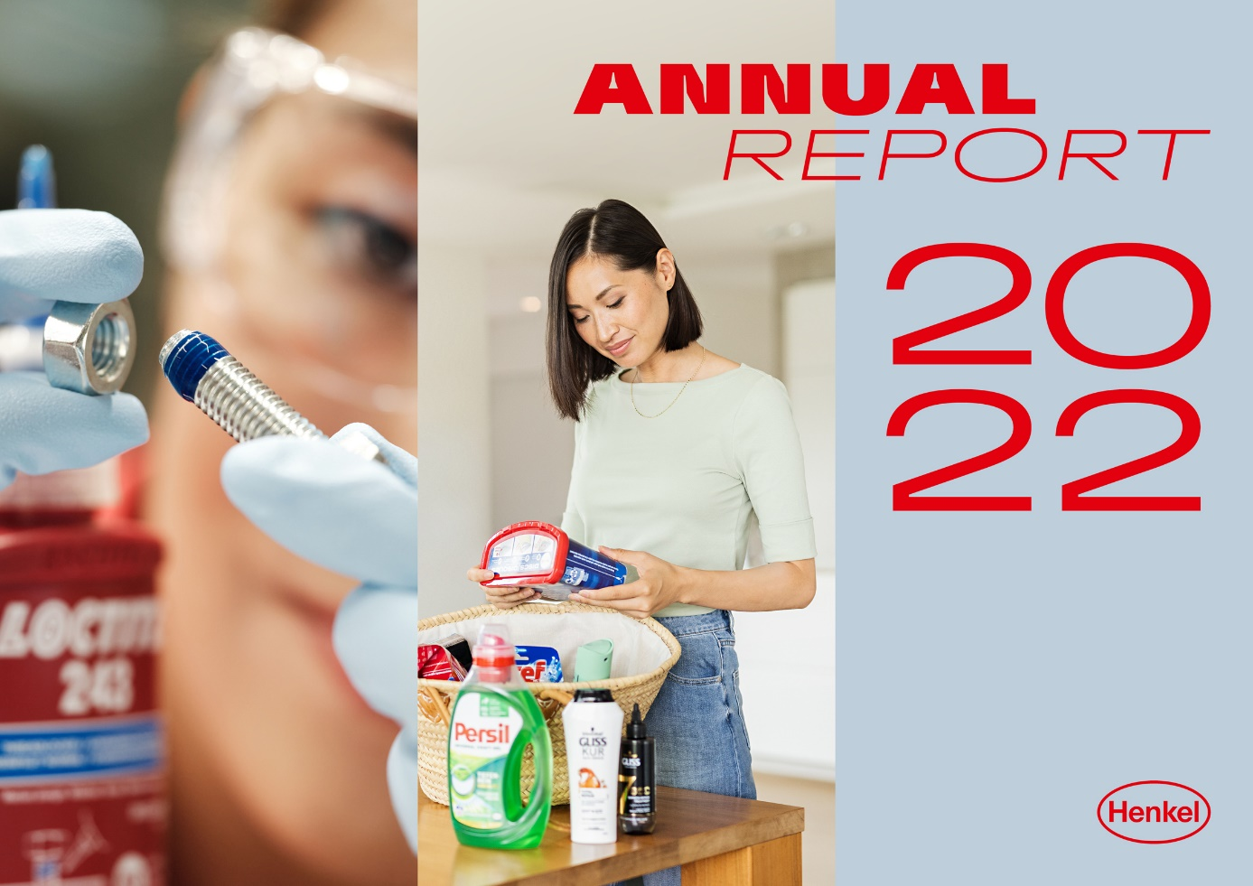

漢高2022年銷售額顯著增長

**2022財年集團銷售額及盈利表現**

漢高集團2022財年的**銷售額**為223.97億歐元。受所有事業部門價格上浮的推動，名義銷售額增長11.6%，**有機銷售額**顯著**增長**8.8%。收購和撤資對銷售額產生了1.1%的微弱負面影響。匯率因素為銷售額帶來了3.9%的正面影響。

**接著劑技術**事業部實現了13.2%的兩位數有機銷售額增長，所有業務領域均為此做出了貢獻。**化妝品/美容用品**事業部的有機銷售額略微下降0.5%。雖然專業美髮業務的持續復甦帶來了正面的效果，但化妝品/美容用品事業部的消費品業務仍受影響，這主要是由此前宣佈的產品組合措施所致。**洗滌劑及家用護理**事業部實現了6.3%的強勁有機銷售額增長，這主要得益於在洗滌劑業務領域的顯著增長。

**新興市場**實現了13.3%的兩位數有機銷售額增長。**成熟市場**有機銷售額取得良好表現，增長5.2%。

與2021財年的26.86億歐元相比，**調整後的營業利潤（調整後的息稅前利潤）**達到23.19億歐元（下降13.7%）。原材料和物流價格大幅上漲令集團的盈利能力承壓，並且無法被積極價格調整、持續降低成本、提高生產和供應鏈效率的措施完全抵消。

報告年度**調整後的銷售回報率（調整後的息稅前利潤率）**為10.4%，低於去年的水準（2021年：13.4%）。

**調整後的優先股每股收益**下降14.5%，至3.90歐元（去年：4.56歐元）。按固定匯率計算，相當於17.8%的下降率。

**淨營運資本**占銷售額的比例增加至4.5%，較去年上升2.3個百分點。淨營運資本的增加主要歸因於直接材料價格的大幅上漲。

**自由現金流**達到6.53億歐元，與上年相比大幅下降（2021年：14.78億歐元）。這是由於較高的淨營運資本和較低的營業利潤所致的經營活動現金流減少。

**淨財務狀況**為-12.67億歐元（2021年12月31日：-2.92億歐元）。這也反映了與2022年2月啟動的股票回購計畫有關的支出，以及第二季度的股息支付。

管理委員會、監事會和股東委員會將在2023年4月24日的年度股東大會上提議股息與去年保持一致，即優先股每股1.85歐元，普通股每股1.83歐元。這相當於46.6%的派息率，高於30%至40%的目標範圍，反映了由高企的商品價格和物流成本造成的不尋常的收入負擔。之所以有望達成這種派息方案，得益于漢高集團雄厚的財務基礎和較低的淨財務債務，使得漢高可以為其股東維持股息的連續性。

**2022財年各事業部門業績表現**

在2022財年，**接著劑技術**事業部的**銷售額**名義增長16.6%，達到112.42億歐元。**有機銷售額**增長13.2%。這一銷售額增長是由兩位數的價格增長所推動。**調整後的營業利潤**同比略有下滑，為15.3億歐元（2021年：15.61億歐元）。**調整後的銷售回報率**達到13.6%，去年同期為16.2%。這主要是由於直接材料價格大幅上漲的不利影響導致毛利率下降。

**化妝品/美容用品**事業部的銷售額在2022財年名義下降2.6%，為37.75億歐元。**有機銷售額**略微下降0.5%。這是由不同的業務發展情況造成的。雖然專業美髮業務實現了非常強勁的銷售增長，但消費品業務的銷售額卻明顯低於去年水準，主要是由於此前宣佈的產品組合措施所致。**調整後的營業利潤**達到2.69億歐元（去年：3.51億歐元）。**調整後的銷售回報率**下滑至7.8%（去年：9.5%）。除毛利率下降外，其中部分原因是行銷和廣告投入略有增加。

**洗滌劑及家用護理**事業部的**銷售額**在2022財年名義增長8.3%，達到71.52億歐元。**有機銷售額**增長6.3%。銷售額的增長是由價格推動的，而銷量則有所下降。**調整後的營業利潤**為6.14億歐元，低於去年水準（9.04億歐元）。**調整後的銷售回報率**下滑至8.6%，主要是由於原材料和物流價格大幅上漲以及行銷和廣告費用增加導致毛利率下降。

**2023財年展望**

2023年全球經濟增長預計將繼續放緩。根據目前的估計，由於預期的勞動力成本增加以及能源和大宗商品成本持續居高不下，全球經濟環境預計在2023財年將保持通脹。在此背景下，與2022年平均水準相比，直接材料的平均價格預計將以中低個位數百分比增長。此外，利率可能仍將顯著高於往年。因此，工業需求預計將比上一年更為疲軟，而漢高消費品業務關鍵領域的消費需求增長勢頭將放緩。此外，在俄羅斯的業務活動預計將在2023年第一季度末剝離。

考慮到這些因素，漢高預計2023財年**有機銷售額增長**增幅在1.0%至3.0%之間，兩個事業部的增幅預計都在這一範圍內。**調整後的銷售回報率（調整後的息稅前利潤率）**預計在10.0%至12.0%之間。接著劑技術事業部調整後的銷售回報率預計為13.0%至15.0%，而消費品牌事業部預計為7.5%至9.5%。對於按固定匯率計算的**調整後優先股每股收益（EPS）**，漢高預計增長幅度為-10.0%至10.0%。

**成功實施目標性增長議程**

儘管宏觀經濟和地緣政治環境艱難，漢高在2022財年繼續堅定不移地實施其戰略。公司進一步發展其業務和品牌組合，加強在創新、永續發展和數位化領域的競爭優勢，優化運營模式，培育企業文化。2022年的關鍵戰略重點之一是將洗滌劑及家用護理事業部和化妝品/美容用品事業部合併為綜合性的消費品牌事業部。

**成功建立新的消費品牌事業部**

2022年1月底，漢高宣佈了公司近幾十年來最大的轉型舉措之一：將兩個消費品事業部合併為一個綜合事業部，名為消費品牌事業部。2023年初成功建立的新事業部彙聚所有類別的全部消費品牌，包括寶瑩或施華蔻等標誌性品牌和專業美髮業務。通過這一舉措，漢高正在創建一個多品類平臺，旨在2022年實現約110億歐元銷售額的未來增長。

通過合併，漢高計畫提高消費品業務的盈利能力，從而提高整個集團的盈利能力，並產生額外的增長動力。為此，圍繞全球洗滌劑及家用護理和美髮品類的產品組合將聚焦於具有增長吸引力和利潤潛力的戰略業務和品牌。整合過程預計將產生顯著的協同效應，其中一部分將用於對創新、永續發展和數位化等戰略重點的定向投資，以及加強該事業部門的利潤率和增長狀況。

在中期，漢高的目標是實現約5億歐元的總成本節省（再投資前）。協同效應的潛力來自調整後的銷售和行政架構、更專注的廣告和行銷活動，以及優化的供應鏈。實施將分兩個階段進行：在第一階段，在2023年底前實施的措施預計每年可節省約2.5億歐元的淨成本，將從2024年起對收益產生全面影響。2022年，首批約6000萬歐元的淨成本節省已經實現。

公司在轉變其消費產品組合方面也取得了長足進展：漢高此前宣佈將對高達10億歐元的銷售額進行審評。2022年，對約4億歐元銷售額的審評已經成功執行 - 其中約2億歐元與產品組合優化措施有關，其餘2億歐元則歸為剝離。隨著在全球範圍內退出口腔和皮膚護理品類，以及選擇性地退出身體護理市場，漢高實施了根本性的產品組合轉型。展望未來，漢高將繼續審評其產品組合，並進一步降低複雜性。

第二階段的實施將集中在供應鏈的優化。為此，漢高希望提高自身生產設施的效率，優化合同製造商網路和採購成本。秉承“統一形象，服務客戶”的原則，公司還希望以優化的物流能力推動商業整合。目前，第二階段的整合工作已經啟動，預計到2025年底，大部分措施將得到落實。通過這些措施，漢高預計從2026年起將實現每年額外淨節省約1.5億歐元。同時，第二階段將伴隨著約2.5億歐元的一次性成本和資本支出。2023年的相應部分已包括在本財年的展望中。

**在目標性增長議程的所有戰略支柱上取得一致性進展**

作為**積極產品組合管理**的一部分，除了終止或剝離活動外，漢高還通過收購進一步發展其產品組合。公司收購了資生堂在亞太地區的專業美髮業務，從而憑藉其高端護髮、染髮和造型產品加強其在這一極具吸引力的市場中的地位。在接著劑技術事業部，漢高通過兩項技術收購擴展了在創新表面技術和熱管理解決方案領域的專業知識。

2022年，漢高再次向市場推出眾多**創新**產品，以回應重要趨勢，為客戶和消費者創造價值。在接著劑技術方面，漢高針對快速增長的電動汽車電池市場推出了一種新型導電塗層解決方案。該技術通過將電池內部的導電性提高多達30%來增強電池的性能，並能説明製造過程中的總能耗降低20%以上。在化妝品/美容用品事業部，漢高推出了Colour Alchemy，這一創新產品基於漢高在美髮技術方面的領先專長，可以實現獨特的色彩效果。在洗滌劑及家用護理事業部，漢高Somat品牌推出了用於洗碗機的創新清潔凝膠。

此外，漢高進一步在業務中推進**永續發展**。去年，漢高推出了“2030+永續發展目標框架”，提出了新的目標。2022年，漢高將可再生能源電力使用率提高到了70%，使公司向到2030年在自身生產運營中實現氣候友好的目標更近了一步。通過使用更多的可再生和可回收原材料等措施，漢高還加強了其產品組合的永續性。通過與巴斯夫的合作，漢高旨在用可再生原材料取代在歐洲生產的消費品中總量高達11萬公噸的化學原料，以此作為生物質平衡過程的一部分。此外，漢高還發行了另一筆規模為6.5億歐元的債券，該債券與特定永續發展目標的實現掛鉤。

漢高在**數位化**方面也取得了進展，數位化業務銷售份額在集團銷售額中的占比增至20%以上。此外，漢高數位化事業部（dx）的結構進一步優化，創造出了新的業務機會，RAQN數位業務平臺為此做出了重要貢獻。

關於**面向未來的運營模式**，2022年的重點是洗滌劑及家用護理事業部與化妝品/美容用品事業部的合併。

此外，基於“Pioneers at heart for the good of generations”的企業目標和漢高確立的“領導力承諾（Leadership Commitments）”，**企業文化**也得到了進一步加強。在這方面，漢高繼續實施新的培訓和發展計畫，以及整體的智慧辦公（Smart Work）概念，為移動辦公、工作環境設計和員工健康等議題提供全球性框架。

卡斯滕·諾貝爾總結稱：“我們深信，通過消費品牌事業部，我們已為消費品業務和整個公司的進一步盈利性增長奠定了基礎。在接著劑技術事業部，我們正在系統地關注永續發展、移動性和連通性等大趨勢，我們希望利用該事業部門的全球領先市場地位，在未來幾年進一步提高其增長和盈利能力。因此，我們正處於有利地位。我們擁有正確的戰略和強大的團隊。我確信我們將實現宏偉的目標，並成功實施我們的目標性增長議程。”

關於漢高

漢高憑藉其品牌、創新和技術，在全球工業和消費品領域中擁有領先的市場地位。漢高接著劑技術事業部是全球粘合劑、密封劑和功能性塗層市場的領導者。漢高消費品牌在各國市場和眾多應用領域中具有領先地位，在頭髮護理、洗滌劑及家用護理領域尤為突出。樂泰（Loctite）、寶瑩（ Persil）和施華蔻（Schwarzkopf）是公司的三大核心品牌。2022財年，漢高實現銷售額逾220億歐元，調整後營業利潤達23億歐元左右。 漢高的優先股已列入德國DAX指數。永續發展在漢高有著悠久的傳統，公司確立有明晰的永續發展戰略和具體目標。漢高成立於1876年，如今，漢高在全球範圍內約有5萬名員工，在強大的企業文化、共同的價值觀與企業目標“Pioneers at heart for the good of generations”的引領下，融合為一支多元化的團隊。更多資訊，敬請訪問[www.henkel.com](http://www.henkel.com)。

本檔所含提及未來業務發展、財務業績及其他與漢高未來相關的事件或發展的聲明，由此構成前瞻性聲明。前瞻性表述的特點是使用諸如期望、打算、計畫、預測、假設、相信、預計、預期、預見和類似的表述。這些表述乃漢高股份及兩合公司管理層基於現有的預測和假設。該等表述在任何情況下都不應該被理解成保證該等預期的準確無誤。漢高股份及兩合公司及其關聯公司實際實現的未來業績和結果取決於一系列的風險和不確定性，因此可能與前瞻性表述有明顯差別（包括正面和負面差異）。很多因素，例如未來的經濟環境和競爭者行為以及市場上其他參與者的行為，均在漢高的控制之外，無法準確預計。漢高不計畫也不承諾更新前瞻性表述。

本檔在適用的財務報告框架中未明確界定的補充性財務計量指標，這些指標是或可能是替代性財務表現計量（非公認會計原則）。這些補充財務計量指標是根據綜合財務報表中適用的財務報告框架提出的，不應被孤立看待，也不應被視為漢高淨資產、財務狀況或運營結果的替代計量指標。其他公司對於報告或描述類似專案的替代性財務計量指標，可能使用不同的計算方法。

本檔僅供參考，並不構成任何對證券的投資建議、出售要約或購買要約。

**媒體連絡人**

姓名：Louise Cheung

電話：+86-021-2891-5152

郵箱：louise.cheung@henkel.com

姓名：Amy Zhou

電話：+86-021-2891-5345

郵箱：amy.zhou@henkel.com